11 октября 2024 года исполняющий обязанности главы управы района Тёплый Стан, Борзунов Алексей Михайлович, провёл рабочее совещание с сотрудниками управы.
14.10.2024
11 октября 2024 года исполняющий обязанности главы управы района Тёплый Стан, Борзунов Алексей Михайлович, провёл рабочее совещание с сотрудниками управы.
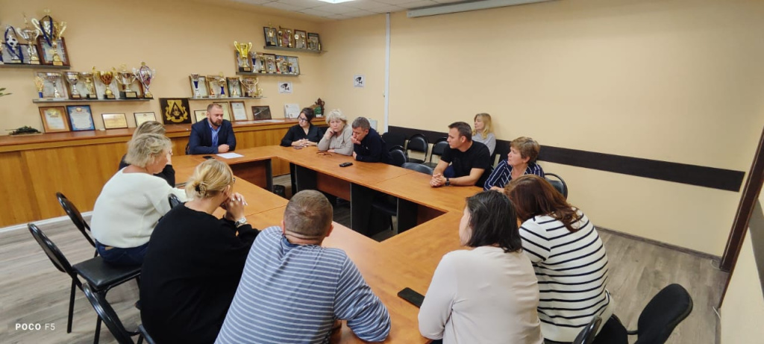

На повестке дня обсуждались актуальные вопросы работы управы и планирование дальнейших мероприятий, направленных на благоустройство района.

Адрес страницы: http://teplystan.mos.ru/social-services/detail/12610924.html
Управа района Теплый Стан города Москвы

